## 基座与项目关系说明

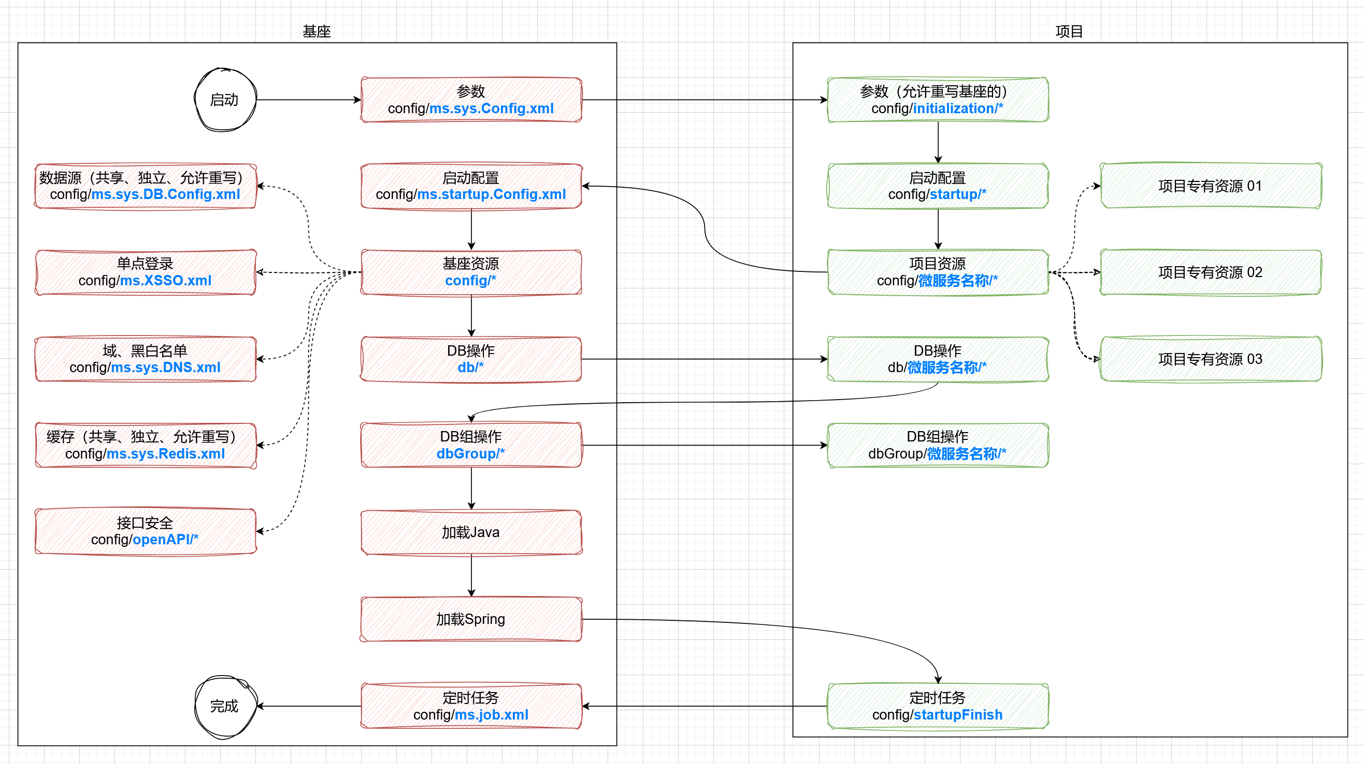

## 项目资源目录说明

|  |  |
| --- | --- |
| **资源目录** | **说明** |
| config/initialization | 初始化参数 |
| config/startup | 启动配置 |
| config/startupFinish | 定时任务 |
| config/templatexxx | 项目资源（templatexxx应替换为项目名称） |
| db/ | 数据库操作配置 |
| dbGroup/ | 数据库操作组配置 |
| lib/ | 第三方类库 |
| pages/ | 交互页面（建议UI页面用VUE与服务独立 ） |

## 模型基类说明

|  |  |
| --- | --- |
| **Java基类** | **说明** |
| BaseData | 数据层的基类，应用于映射DB表结构、第三方数据提供方的数据结构 |
| BaseDomain | 领域模型的基类。交互层与数据层的中间处理转换层，使交互层与数据层相互隔离，并有业务领域内的数据处理。 |
| BaseView | 交互层的基类。与UI界面交互或接口返回数据结构的模型层。 |
| BaseViewMode | 交互层的基类（简单版）。即数据层、领域层、交互层一致并不做隔离时用它。 |
| BaseController | 控制层的基类 |
| ICache | 缓存层的接口。实现本地缓存与远程缓存的无缝切换 |
| BaseEnum | 常量类、枚举类的基类 |
| Transition | 状态机的状态转换类 |
| StateServiceTypeEnum | 所有状态机的常量类（需研发人员按需编写） |
| XObjectTypeEnum | 对象分类的常量类（需研发人员按需编写） |